FORMATO 13

PROPUESTA ECONÓMICA

Señores:

DEPARTAMENTO ADMINISTRATIVO DE CONTRATACION
Gobernación de Nariño. contratacion@narino.gov.co

Ref.: CONCURSO DE MÉRITOS No. XX de 2022

Objeto: “IMPLEMENTACIÓN DEL SISTEMA DE INFORMACIÓN DE AGUA Y SANEAMIENTO RURAL-SIASAR EN 163 VEREDAS DE 14 MUNICIPIOS PDET PRIORIZADOS EN EL DEL DEPARTAMENTO DE NARIÑO”

El (La) suscrito (a), identificado(a) con cédula de ciudadanía No. expedida en , formalmente me comprometo con el Departamento de Nariño a realizar el objeto derivado del presente proceso con base en los siguientes requisitos:

1. Realizar la “IMPLEMENTACIÓN DEL SISTEMA DE INFORMACIÓN DE AGUA Y SANEAMIENTO RURAL-SIASAR EN 163 VEREDAS DE 14 MUNICIPIOS PDET PRIORIZADOS EN EL DEL DEPARTAMENTO DE NARIÑO”

A realizar la presente Interventoría con el Personal del Equipo mínimo de Trabajo propuesto en la Oferta Técnica, incluyendo a cada uno los Profesionales propuestos con sus respectivos porcentajes de dedicación sin que se presente modificación o cambio de los mismos, los cuales han sido determinados en los Estudios Previos y Pliego de Condiciones.
  - A guardar congruencia entre los componentes Jurídicos, Técnicos y Económicos que forman parte de los respectivos Estudios Previos y Pliego de Condiciones.

  - A aceptar y en ningún caso exceder el Valor del Presupuesto Oficial destinado para la ejecución de este proyecto.

  - Por lo anterior el Valor de la Propuesta Económica corresponde a , según se discrimina en el siguiente cuadro.

NOTA 1: Con la firma de este documento se aceptan todas y cada una de las condiciones establecidas en el Pliego y demás documentos que forman parte integrante de este proceso.

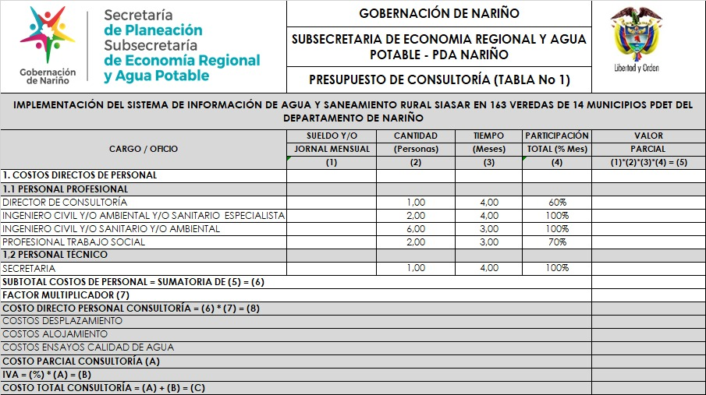

_
Firma del representante legal del proponente
Nombre
Cargo
Documento de identidad

